Глумина Вера_3282. Вариант_2

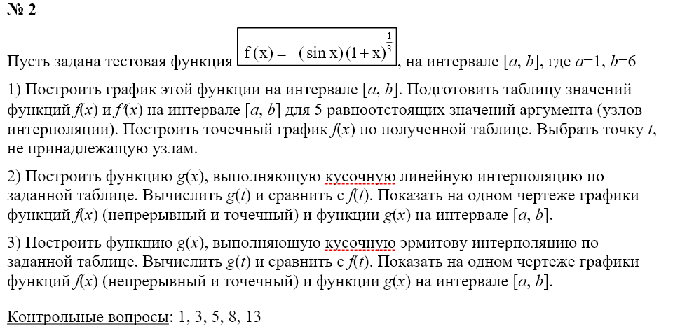

*Постановка задачи*

Исходные данные: дана функция f(x) = (sinx)(1+x)^1/3. интервал [*a*, *b*], где *a*=1, *b*=6.

Цель:

Ожидаемый результат:

Критерием оценки результата: графики схожи

Реализация:

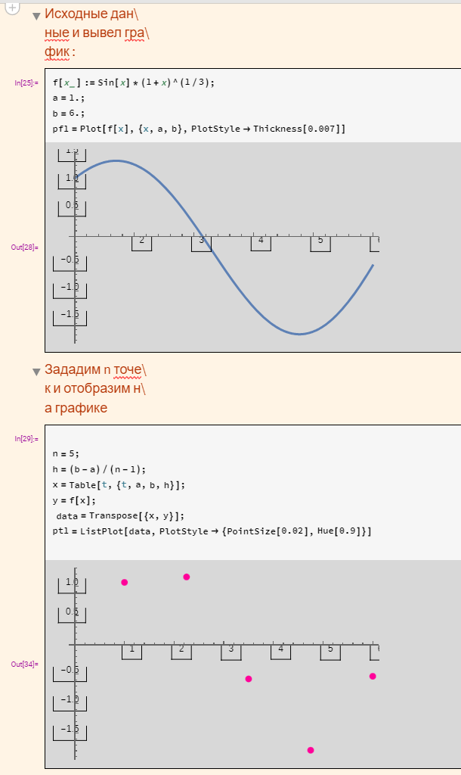

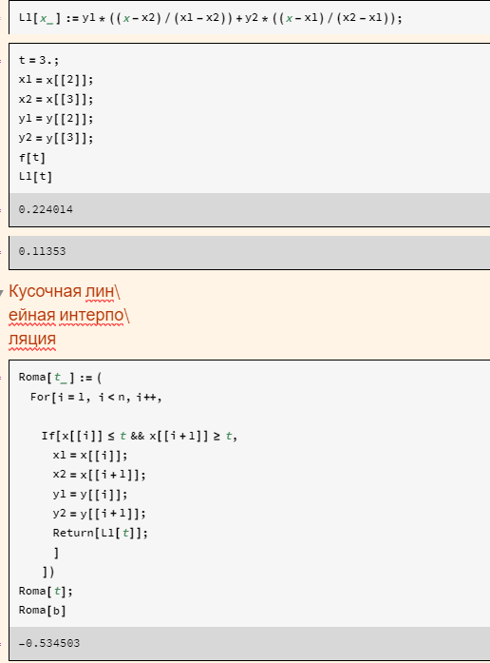

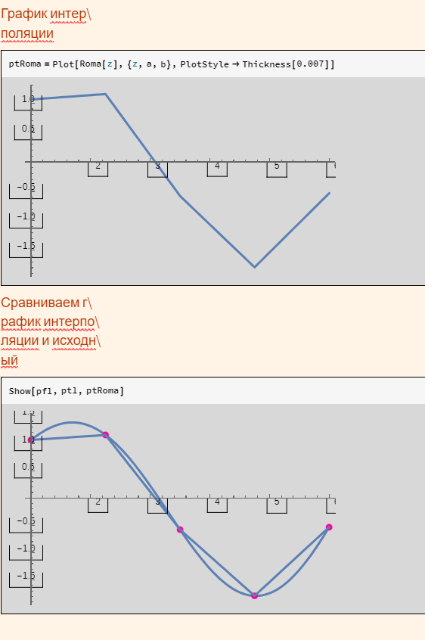

1. 1)Дайте определение обобщенного многочлена по системе линейно-независимых функций.

Пусть выбрана система линейно-независимых функций 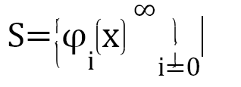

Тогда обобщенный многочлен степени n по системе функций S:

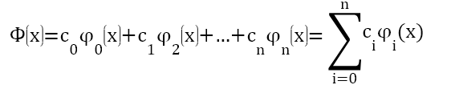

В качестве базисных используются системы линейно-независимых функций, например, степенные функции  (полиномиальная интерполяция); тригонометрические  показательные и др.

1. 3) В каких случаях задача интерполяции с помощью обобщенного многочлена по системе линейно-независимых функций имеет единственное решение. Ответ пояснить.

Интерполяционный многочлен PN−1(x) всегда однозначен, поскольку существует только один многочлен степени N−1, который в данных точках приобретает заданные значения.

N условий интерполяции, N-1 степеней свободы должно быть у интерполирующей функции.

1. 5) Как следует выбрать узлы интерполяции, если необходимо минимизировать погрешность интерполяции в определенной точке? Поясните ответ.

Наилучшие узлы интерполирования выбираются равными корням полинома, наименее уклоняющегося от нуля на отрезке интерполирования. Для повышения точности интерполяции следует увеличить число узлов сетки, или, что, то же самое, увеличить шаг при табулировании заданной функции на отрезке.

Нужную точку следует выбрать узлом интерполяции или максимально близко к одному из узлов.

1. 8)Укажите оценку погрешности многочлена Лагранжа. Почему она растет вне отрезка, содержащего узлы интерполяции.

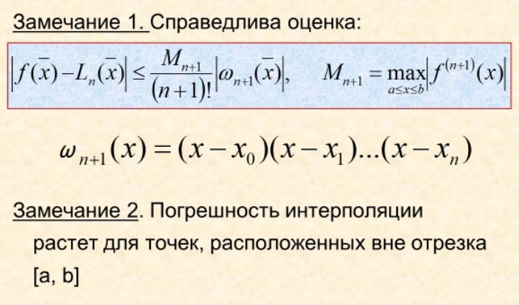

ПОЧЕМУ??

1. 13) Дайте определение интерполяционного многочлена Эрмита. Какой тип интерполяции можно выполнить с помощью многочлена Эрмита – глобальную или локальную. Поясните ответ.

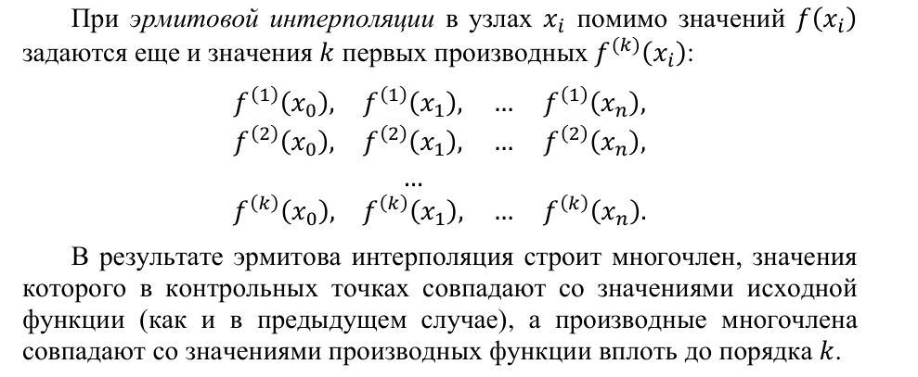

Интерполяция глобальная, так как функция на всём интервале одна.